|  |  |  |
| --- | --- | --- |
|  | Votre contact : ---  Votre référence : 22075 | cotation@zen-fr.com  02.53.35.70.10 |

|  |
| --- |
|  |

Trésors d'Ouzbékistan

11 jours / 08 nuits

Perle de l’Orient, royaume de steppes libres et infinies, pays de milliers de légendes et de mythes… Ce pays attire les voyageurs par ses paysages variés et l’histoire ancienne. On peut trouver de tout en Ouzbékistan : vallées fertiles et pittoresques, impressionnants massifs montagneux, déserts arides et larges rivières. Les villes n’ont rien à envier ni à Rome ni à Babylone tant leur éclat et splendeur rayonnent comme une évidence. Pendant des siècles, les bazars plurilingues d’Orient faisaient du bruit, la route poussiéreuse était parcourue par des commerçants venant en Europe chargés de soieries multicolores et de pierres précieuses, d’épices et de matières colorantes, d’or et d’argent, d’oiseaux et d’animaux exotiques d’Orient. Aujourd’hui les trésors demeurent et continuent de fasciner chacun de ses heureux visiteurs.

LES ETAPES

**Jour 01 : PARIS**  **TACHKENT**

**Jour 02 : TACHKENT**

**Jour 03 : TACHKENT**  **OURGUENTCH / KHIVA (30kms)**

**Jour 04 : KHIVA / BOUKHARA (450 km / env. 7h)**

**Jour 05 : BOUKHARA**

**Jour 06 : BOUKHARA / NOURATA / CAMP DE YOURTES (250km)**

**Jour 07 : CAMP DE YOURTES / LAC AYDARKOUL / VILLAGE UKLAN / SAMARKAND (240km / env. 5h)**

**Jour 08 : SAMARKAND**

**Jour 09 : SAMARKAND / CHAKHRISABZ / SAMARKAND (180km)**

**Jour 10 : SAMARKAND**  **TACHKENT (env.2h)**  **PARIS**

**Jour 11 : PARIS**

le programme

**Jour 01 : PARIS**  **TACHKENT**

|  |
| --- |
| Rendez-vous des participants à l’aéroport de Paris CDG. |
| Formalités d’enregistrement et d’embarquement. |
| **Envol à destination de Tachkent, via Istanbul.** |
| Toutes prestations et nuit à bord. |

**Jour 02 : TACHKENT**

|  |
| --- |
| Arrivée à Tachkent tôt le matin. |
| Accueil par votre guide local francophone et transfert au restaurant pour le petit déjeuner. |
| Tachkent, capitale de l’Ouzbékistan, a été fondée il y a près de 2000 ans à l’intersection des voies commerciales entre l’Asie, la Méditerranée et l’Europe. Sa situation privilégiée éveilla la curiosité de nombreux conquérants (notamment Gengis Khan au 13è siècle). Elle fut presque totalement détruite en 1966 par un terrible tremblement de terre. L’URSS décida alors d’en faire un véritable symbole de sa capacité de reconstruction et envoya sur ce chantier des milliers de « volontaires ». Tachkent est aujourd’hui une ville moderne de 2 millions d’habitants mais elle a un cachet certain avec ses vastes avenues et ses parcs. |
| Découverte de la capitale ouzbek : |
| **– l’ensemble Khast-Imam** au cœur de vieux Tachkent avec la **Médersa Barakhan**, magnifique monument du 16è siècle et siège du grand mufti d’Asie Centrale  **– la mosquée Tellia Cheikh**, principale mosquée du vendredi de la ville avec sa belle bibliothèque  – **le mausolée de Kaffal Ach Chachi** du 16è siècle. |
| Visite de l’ancienne résidence du diplomate russe qui abrite aujourd’hui **le Musée des Arts décoratifs.** |
| Déjeuner au restaurant en ville. |
| Continuation avec un tour panoramiquede la partie moderne de Tachkent : **la Place de l’indépendance, le Square Amir Timour, la Place du Théâtre.** |
| **Visite du** **métro « art déco »,** le premier d’Asie Centrale. Chacune de ses stations fut décorée par les plus grands artistes du pays, selon un thème précis. |
| Dîner et nuit à l’hôtel. |

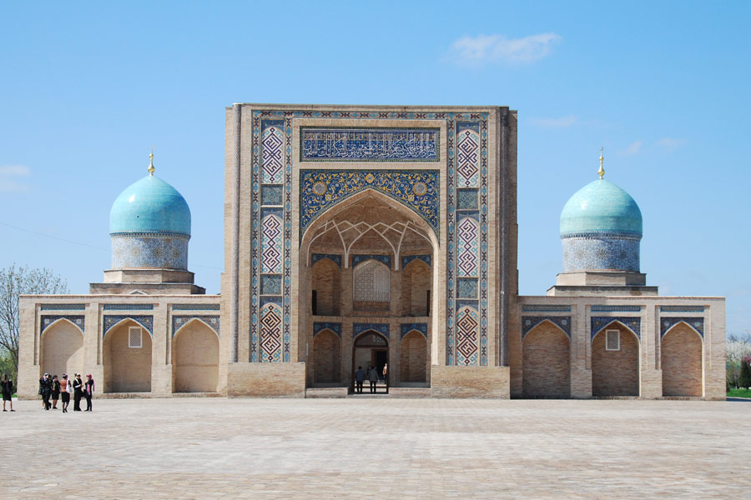

**Jour 03 : TACHKENT**  **OURGUENTCH / KHIVA (30kms)**

|  |
| --- |
| Petit déjeuner matinal à l’hôtel. |
| Transfert à l’aéroport de Tachkent et **envol pour Ourguentch** (7h00/8h30 selon horaire à ce jour). |
| Arrivée à Ourguentch. Transfert à Khiva (30 km). |
| Dernière capitale du Khorezm, Khiva offre l’apparence d’une ville en parfaite état, telle qu’elle était entre le 18è et le début du 20è siècle, avec 2200 m de murailles intactes qui forment Kounia Ark, “la vielle citadelle” et limitent la ville intérieure. |
| Khiva fut l’un des marchés d’esclaves les plus importants de l’Asie centrale et celui-ci fut actif jusque vers les années 1915-20. Une visite guidée vous permettra d’avoir les détails de tous les bâtiments à visiter. Le plus ancien monument est le mausolée de Seyid Alaouddin (14è siècle) mais l’essentiel date des 18è et 19è siècles. |
| Khiva est réputée non seulement pour ses monuments historiques uniques, mais aussi pour un ensemble architectural parfait qui n’a pas d’équivalent en Asie Centrale. Les traditions semblent encore aujourd’hui très enracinées. Le visiteur est projeté soudain hors du temps, dans un univers de mirages et de miracles ! |
| **Découverte d’Itchan Kala**, littérairement « ville intérieure » de Khiva », un véritable trésor de l’architecture orientale. |
| **Visite de** **la citadelle Kounia Ark**, la première résidence des Khan de Khiva qui regroupe la Mosquée d’été, la cour de monnaie, la salle du Trône. Dans le même complexe se trouve la tour dite « Ak–Cheikh Bobo », d’où s’ouvre une belle vue sur la ville intérieure. |
| **Visite** **de la medersa Moukhammad Rakhim Khan II** qui avait signé le traité reconnaissant le protectorat de la Russie tsariste. |
| **Visite de** **l’ensemble Islam Khodja** : la Medersa d’Islam Khodja et le plus haut minaret de Khiva (44,5 m ). |
| Au pied du minaret on peut admirer le bâtiment de la première école laïque de Khorezm, bâtie dans le style colonial russe et les vestiges de l’ancien cimetière de la ville. |
| **Visite de** **la Mosquée Djouma** ou « Mosquée du Vendredi » avec ses 212 colonnes en bois sculpté. |
| **Déjeuner de spécialités de la région dans une maison traditionnelle.** |
| Derrière la mosquée Djouma s’élève le monument le plus célèbre de Khiva : **le mausolée de Pakhlavan-Makhmoud**, l’apothéose de céramique émaillée de Khorezm, abritant la tombe du saint patron de la ville de Khiva. |
| Vous arriverez au **Palais Tachkhaouli Khan,** qui vous permettra de comprendre l’organisation de la vie des musulmans du Pays à l’époque. |
| **Visite de** **l’ensemble du khan Moukhammad Amin** se composant de **Kalta Minor** « minaret court » et de la plus grande medersa de l’époque (plus de 250 étudiants à l’époque). |
| La visite se termine par l’un des plus anciens monuments de Khiva : le **mausolée de Sayid Alaouddine,** l’un des plus grands saints du Khorezm. Après avoir ôté ses chaussures, on peut visiter l’intérieur du mausolée pour admirer deux « saganas », cénotaphes d’une rare beauté. |
| **Spectacle des funambules « Dobroz » (acrobaties).** |
| Puis vous profiterez d’**un apéritif vodka + jus accompagné de danses et de chants suivi d’un dîner dans l’ancienne médersa Matniyaz Divan Beghi.** |
| Nuit à l’hôtel. |

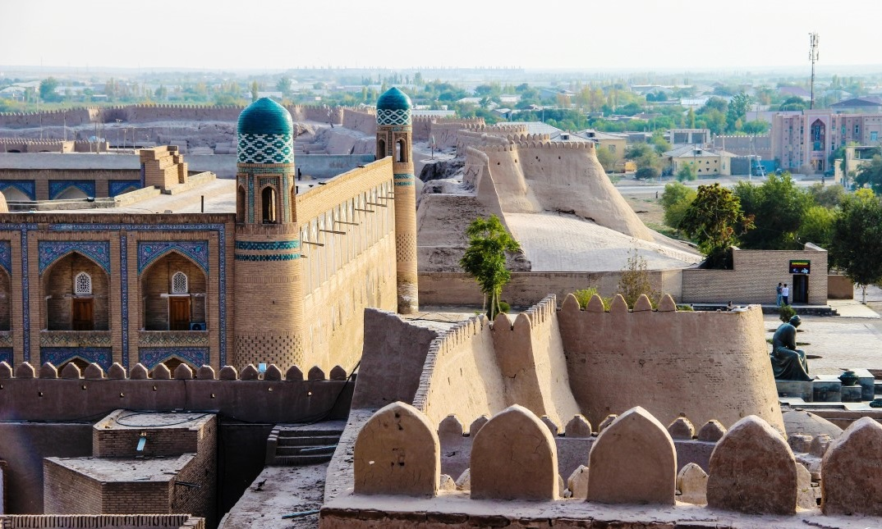

**Jour 04 : KHIVA / BOUKHARA (450 km / env. 7h)**

|  |
| --- |
| Petit déjeuner à l’hôtel. |
| Départ par la route pour Boukhara à travers le **désert Kizilkoum** (sables rouges) (450 km / env 7h). |
| Déjeuner en cours de route dans un restaurant ou sous forme de panier-repas. |
| **Arrivée à Boukhara.** La cité fut au 10è siècle, sous les Samanides, un foyer religieux et culturel très brillant avant d’être ravagée par les Mongols et restaurée par Tamerlan. Boukhara a préservé son passé arabe, turc et persan et possède beaucoup de charme oriental. |
| Installation à l’hôtel. |
| Puis, **première promenade dans l’ancien quartier juif et début des visites de la ville.** |
| Vous admirerez **l’ensemble Liabi-Khauz** du 16è /17è siècle avec la medersa Nodir Divan-Begi, la medersa Kukeldach et le khanaka Nodir Dewon Begi. |
| **Visite d’un atelier de fabrication des marionnettes.** |
| Enfin, **découverte de la Mosquée Magokki Attari**, construite à l’emplacement du temple bouddhiste et zoroastrien (12-16è siècle). |
| Dîner au restaurant en ville. |
| Nuit à l’hôtel. |

**Jour 05 : BOUKHARA**

|  |
| --- |
| Petit déjeuner à l’hôtel. |
| Dans la matinée, vous continuez vos visites à Boukhara avec **le marché couvert du 16è siècle**, appelé « coupoles marchandes ». |
| Vous aurez l’opportunité de **visiter des ateliers de broderie en** **or** près des coupoles marchandes 1 et 3, de **fabrication des articles en cuivre et en argent** près de la coupole 3, de **forgeron** près de la coupole 2, **de tissage** près de Tim Abdoullah Khan. |
| **Visite de la Medersa d’Oulougbeg** construite par le petit fils de Tamerlan, Oulougbeg en 1417. |
| Ensuite, vous découvrirez **la medersa Abdul Aziz Khan** (17è siècle), l’exemple de renouvellement à l’iconographie islamique : vases, fleurs, oiseaux fabuleux et paysages ; **Tim d’Abdulla Khan** (16è siècle) qui servait aux marchands afghans de soie et de laine. |
| **Pause thé aux épices au salon de thé.** |
| **Découverte du magnifique ensemble architectural Poikalian** (12è – 16è siècles) qui comprend la mosquée « Masdjidi Kalian », la medersa « Miri Arab » et le plus haut minaret de son temps en Orient. |
| Déjeuner dans une maison d’hôtes où **vous dégusterez le «Plov» de Boukhara.** |
| Suite des visites à cette oasis connue depuis le 2è siècle avant J-C., sur la route des caravanes : **le mausolée d’Ismaïl Samani**, construit au 10è siècle, chef d’œuvre de la géométrie arabe ; **l’ensemble Bolo Khaouz** comprend une mosquée (18è siècle.), le mausolée Tchachma Ayoub « la source de Job ». |
| **Visite de la Citadelle (Ark),** résidence de l’émir jusqu’en 1920 et enfin vous finirez avec le **Tchor Minor** (quatre minarets). |
| En début de soirée, **spectacle folklorique** **et défilés de mode avec présentation des vêtements en soie de différentes régions de l’Ouzbékistan dans la madrasa Nodir Divan Beghi.** |
| **Dîner en terrasse, à l’étage d’un restaurant traditionnel : vous aurez l’occasion de goûter les fameux « chachliks »,** ou brochettes de viandes grillées sur des braises. |
| Nuit à l’hôtel. |

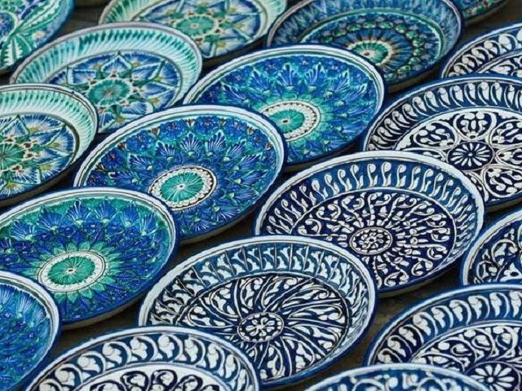

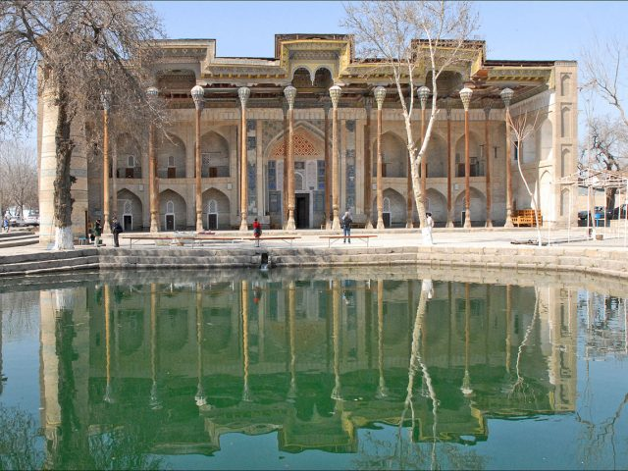

**Jour 06 : BOUKHARA / NOURATA / CAMP DE YOURTES (250km)**

|  |
| --- |
| Petit déjeuner à l’hôtel. |
| **Départ à destination de Nourata** en passant par la route royale. |
| Arrêt à Guijdouvan, petite ville réputée pour ses céramistes. **Visite de** **l’atelier du maître céramiste d’Alisher Narzullaev**. |
| **Arrêt à Karmana pour découvrir** **les vestiges d’un ancien caravansérail Rabat-i-Malik** (11è siècle) et **du réservoir d’eau Sardoba** (15è siècle). |
| Déjeuner dans une maison typique (tables d’hôtes). |
| Arrivée à Nourata et visite des principaux monuments : **les ruines de l’ancien fort**, **le bassin aux poissons sacrés** **et** **deux Mosquées** (Tchilstun et Juma Katta Gumbaz) du 16è siècle. |
| Reprise de la route pour atteindre **le camp de yourtes situé à 7km du lac Aydarkoul**. |
| **Dîner au restaurant du camp**. **Séance de cinéma sur une belle terrasse.** |
| **Nuit sous une yourte (tente traditionnelle / 4 à 5 personne par yourte).** |
|  |
| *Le campement est composé des yourtes (tentes en feutre kazakh), où vous serez logés. Il n’existe pas de yourte individuelle. D’un point de vue sanitaire, le campement dispose de 4 cabines de toilettes pour les hommes et 4 pour les femmes et 8 cabines de douche.* |
| *On dort sur les lits sous les yourtes. Le couchage est fourni (matelas, draps, couvertures). Le dîner est à base de nourriture locale (généralement du mouton, accompagné de riz, pâtes et laitages…). Les écarts de températures peuvent être très importants : de 40°C sous le soleil à 10°C en cas d’orage, avec des nuits qui sont parfois très fraîches. Prévoyez des vêtements peu encombrants et chauds (petite laine, polaire, chaussettes).* |
| *Pensez à prendre un petit bagage pour ne pas avoir à ouvrir les valises, une lampe de poche ou frontale pour les promenades nocturnes ! Pour la méharée, nous recommandons de prévoir le fuseau ou le pantalon large pour monter à chameau.* |

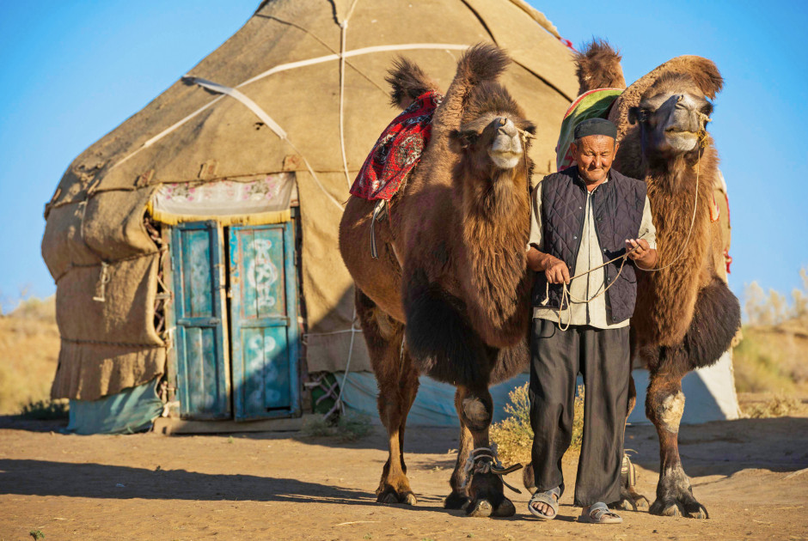

**Jour 07 : CAMP DE YOURTES / LAC AYDARKOUL / VILLAGE UKLAN / SAMARKAND (240km / env. 5h)**

|  |
| --- |
| Petit déjeuner au campement. |
| **Petite promenade à dos de chameau à travers les steppes (15/20 min).**  Transfert vers le lac Aydarkoul (env. 7 km du camp). Promenade au bord du lac pour admirer les paysages. Selon la météo, il est possible de se baigner dans les eaux douces du lac. |
| Route vers Samarkand. |
| Arrivée vers midi au village. |
| Visite **du mausolée à coupole bleue d’Al Boukhari** qui, à l’âge de 16 ans, en pèlerinage à la Mecque avec ses parents, décida d’y rester et de partir à travers tout le monde islamique pour y recueillir les hadith ou paroles du prophète. Après 16 ans de voyage il allait en recueillir près de 600 000 auprès d’un millier de cheikhs et les réunit dans les 97 livres qu’il rédigea. |
| Accueil chaleureux par les populations locales |
| Vous pourrez faire un petit tour du village pour découvrir leur mode de vie traditionnel… |
| Déjeuner traditionnel dans une famille villageoise, des moments conviviaux à partager… |
| Continuation en direction de Samarkand. |
| Arrivée et installation à l’hôtel. |
| Première visite à Samarkand : |
| **Découverte du mausolée Gour Emir**, abritant les tombeaux de Tamerlan et de ses descendants, orgueil de Samarkand avec sa superbe coupole côtelée bleue turquoise. Selon le proverbe local: «Si le ciel disparaît, la coupole de Gour Emir la remplacera». |
| Dîner et nuit à l’hôtel. |

**Jour 08 : SAMARKAND**

|  |
| --- |
| Petit déjeuner à l’hôtel. |
| Situé au cœur de la ville historique de Samarkand, **le Reghistan est un ensemble architectural dont le nom signifie « place de Sable »**, sans doute la plus belle d’Asie Centrale, entouré de 3 médersas : d’Ouloug Beg, petit- fils de Tamerlan ; de Chir Dor aux incroyables mosaïques et celle de Tilia Kari. |
| **Vous suivrez à pied** **la rue piétonnière jusqu’à la mosquée de Bibi Khanoum** sur laquelle plane la légende de la princesse chinoise – épouse de Tamerlan. |
| Puis continuation par **le Bazar de Samarkand** : réputé pour ses galettes et ses fruits secs et frais. |
| Déjeuner dans l’ancien caravanserail. |
| Poursuite des découvertes de Samarkand avec la **nécropole Chakh-i-Zinda**, une vraie perle de l’architecture de Samarkand du 14è-15è siècle, ensemble unique où on trouve tous les procédés artistiques de décoration des édifices islamiques. |
| **Visite d’une fabrique de tapis de soie**, qui donne la chance d’observer toutes les étapes de la fabrication des tapis : du cocon à la teinture des fils de soie (toujours à partir de matières d’origine végétale) jusqu’au tissage à la main. |
| A 18h, vous assisterez à **un show théâtral « Moment de l’Éternité »** avec la présentation des costumes historiques au Théâtre « El-Merosi » (env. 1h). |
| **Dîner dans une demeure traditionnelle ouzbek** au cours duquel vous découvrirez les « manty », une spécialité régionale d’origine ouïghour qui se présente sous forme de gros raviolis cuits à la vapeur et fourrés à la viande et aux légumes (selon la saison). |
| Nuit à l’hôtel. |

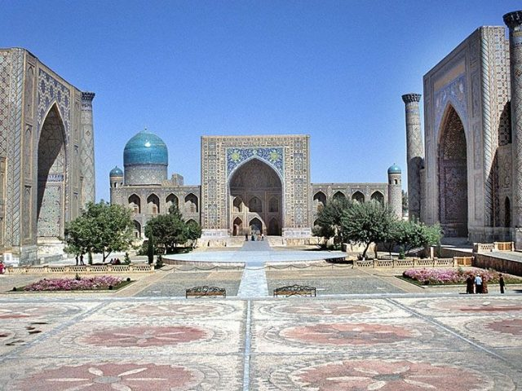

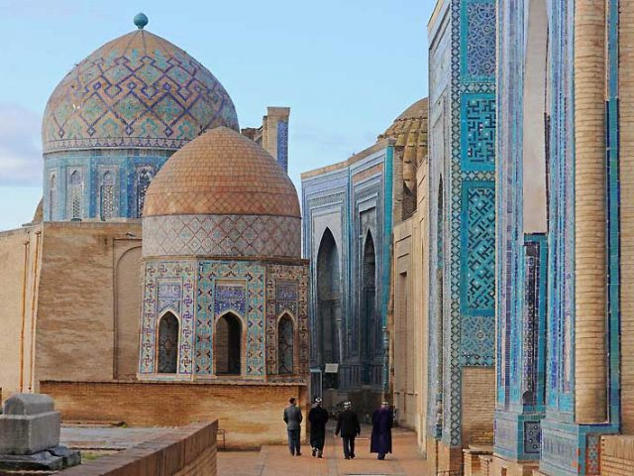

**Jour 09 : SAMARKAND / CHAKHRISABZ / SAMARKAND (180km)**

|  |
| --- |
| Petit déjeuner à l’hôtel. |
| Route vers **Chakhrisabz** (90 km) en voitures (3 passagers par véhicule) via le col de montagnes Takhta Karatcha (1700 m) d’où s’ouvre un joli panorama des montagnes de Zerafchan. |
| Une visite s’impose dans la ville natale de Tamerlan, Chakhrisabz. Moins fréquentée par les touristes que ses grandes sœurs, cette ville vous marquera par une ambiance provinciale charmante, et peut-être aurez-vous la chance d’assister à l’une ou l’autre cérémonie de mariage sur l’immense place édifiée devant les vestiges de l’Ak Sarai. |
| Arrivée et visite de la ville avec : |
| – **le Palais Ak-Saray de Timour** qui signifie le «Palais Blanc» dont la construction resta inachevée quand Timour est mort. |
| **– la Mosquée Kok-goumbaz**, grande mosquée du vendredi construite par Oulougbeg en 1432 en l’honneur de son père Chokhrukh. Le nom de la mosquée signifie «le Dôme bleu ». |
| **– la Mosquée de l’Imam Khazrati** avec la terrasse d’été reposant sur des colonnes de bois. |
| –**Darus Siadat** le tombeau du fils aîné de Timur Djakhanguir. |
| Déjeuner au restaurant local. |
| Retour à Samarkand par le même col. |
| Dîner et nuit à l’hôtel. |

**Jour 10 : SAMARKAND**  **TACHKENT (env.2h)**  **PARIS**

|  |
| --- |
| Petit déjeuner à l’hôtel. |
| Visites à Samarkand . |
| Vous apprécierez une **vue panoramique** **sur le site archéologique d’Afrosiab et son musée** présentant la fondation de la ville « Afrosiab »’ et abritant les fresques uniques du 7è siècle, d’une fraîcheur étonnante. |
| **Découverte de l’Observatoire d’Ouloug Beg**, l’un de plus grands astronomes de son temps. |
| **Visite d’un atelier du fameux papier mâché de Samarkand**, fabriqué selon les anciennes technologies. |
| Déjeuner au restaurant en ville en cours de visites. |
| Ensuite, **visite du Mausolée du Prophète Daniel**, lieu saint de Samarkand qui rassemble les trois confessions : musulmane, juive et chrétienne. Il a été construit au début du 14è siècle par Tamerlan qui a rapporté les ossements du saint de sa campagne en Asie Mineure. |
| Puis, transfert à la gare pour prendre **le TGV « Afrosiyob » à destination de Tachkent** (17h32/19h48 selon l’horaire à ce jour). |
| Arrivée à Tachkent. Transfert au restaurant pour le **dîner d’adieux avec de la vodka.** |
| Après le dîner, transfert à l’aéroport de Tachkent. |
| Formalités d’enregistrement et d’embarquement. |
| **Envol à destination de Paris CDG, via Istanbul.** |
| Toutes prestations et nuit à bord. |

**Jour 11 : PARIS**

|  |
| --- |
| **Arrivée à Paris CDG.** |
| Fin de nos prestations. |